COMUNICATO STAMPA
Würth Elektronik ospita una conferenza specialistica online dal 20 al 23 ottobre
Digital WE Days 2025
Waldenburg (Germania), 18 settembre 2025 – Anche quest'anno Würth Elektronik organizza la sua apprezzata conferenza online: esperti del produttore di componenti passivi e di aziende partner terranno interventi su argomenti interessanti e attuali in vari ambiti dell'industria elettronica. È possibile iscriversi gratuitamente all'evento fin da ora all'indirizzo www.we-online.com/digitalwedays2025.
“L'innovazione necessita di un trasferimento di conoscenze. Ecco perché i Digital WE Days sono per noi molto più di una semplice conferenza: sono una piattaforma in cui condividiamo le competenze, classifichiamo le tendenze e diamo impulso al futuro del settore elettronico", sottolinea Alexander Gerfer, CTO del gruppo Würth Elektronik eiSos. "Il nostro obiettivo è rendere disponibili le conoscenze dove servono: in formato digitale, liberamente accessibili e sempre al passo con i tempi. È proprio così che manteniamo la nostra promessa: more than you expect.”
Presentazioni online e scambio di opinioni
Dal 20 al 23 ottobre 2025, esperte ed esperti del settore trasmetteranno in modo diretto il proprio consolidato know-how in ambito elettronico, forniranno informazioni sugli sviluppi attuali e presenteranno problemi e soluzioni orientati alla pratica. Le presentazioni dei partner Rohde & Schwarz, Analog Devices, Infineon e Cambridge GaN Device completano il programma. Le presentazioni online in inglese avranno una durata di circa 30 minuti, al termine dei quali i partecipanti avranno la possibilità di porre domande. L'evento è rivolto a sviluppatrici e sviluppatori e ad altre persone interessate provenienti dall'intero settore dell'elettronica.
Ricco programma
I temi principali dei Digital WE Days di quest'anno sono:
- l'elettronica di potenza oggi e in futuro
- la compatibilità elettromagnetica nella pratica
- integrità dei dati e dei segnali
- connettività wireless e sensori
- consigli utili per la selezione dei componenti

I Digital WE Days sono un servizio gratuito di Würth Elektronik. Tutte le presentazioni possono essere prenotate singolarmente. È possibile registrarsi fin da subito alla conferenza virtuale. Il programma completo della conferenza e il link per l'iscrizione sono disponibili al seguente indirizzo www.we-online.com/digitalwedays2025.

Immagini disponibili
Le seguenti immagini possono essere scaricate da internet e stampate: https://kk.htcm.de/press-releases/wuerth/
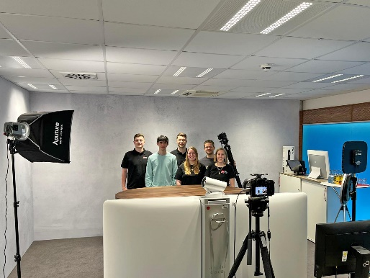  Foto di: Würth Elektronik  Trasmissione in diretta dallo studio Würth Elektronik: un team definito garantisce il perfetto svolgimento dell’evento | 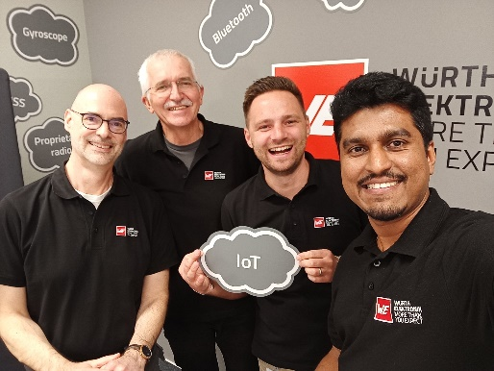  Foto di: Würth Elektronik  Conoscenze specialistiche approfondite di prima mano: relatori dei Digital WE Days

Informazioni sul gruppo Würth Elektronik eiSos
Il gruppo Würth Elektronik eiSos è produttore di componenti elettronici ed elettromeccanici per il settore dell'elettronica e lo sviluppo delle tecnologie per soluzioni elettroniche orientate al futuro. Würth Elektronik eiSos è uno dei maggiori produttori europei di componenti passivi, attivo in 50 Paesi, con stabilimenti in Europa, Asia e America settentrionale che riforniscono una clientela sempre crescente a livello mondiale.
La gamma di prodotti comprende: componenti passivi, moduli di potenza, isolatori digitali, optoelettronica, componenti elettromeccanici, soluzioni di gestione termica, sensori e moduli wireless. Il portafoglio è completato da soluzioni personalizzate.

La disponibilità a magazzino di tutti i componenti del catalogo senza limite di minimo d'ordine, i campioni gratuiti e l'elevato supporto dei nostri dipendenti specializzati e addetti alle vendite, così come la vasta scelta di strumenti per la selezione dei componenti, caratterizzano l'orientamento all'assistenza del gruppo, unico nel suo genere.
Würth Elektronik fa parte del gruppo Würth, leader mondiale nell’ambito dello sviluppo, della produzione e della commercializzazione di materiale di montaggio e di fissaggio e offre impiego a circa 7500 dipendenti. Nel 2024 il Gruppo Würth Elektronik ha registrato un fatturato di 1,02 miliardi di Euro.
Würth Elektronik: more than you expect!
Per ulteriori informazioni consultare il sito www.we-online.com

Per ulteriori informazioni:  Würth Elektronik eiSos GmbH & Co. KG  Sarah Hurst  Clarita-Bernhard-Strasse 9  81249 München  Germania  Telefono: +49 7942 945-5186  E-Mail: sarah.hurst@we-online.de  www.we-online.com | Contatto per la stampa:  HighTech communications GmbH  Brigitte Basilio  Brunhamstrasse 21  81249 München  Germania  Telefono: +49 89 500778-20  E-Mail: b.basilio@htcm.de  www.htcm.de

